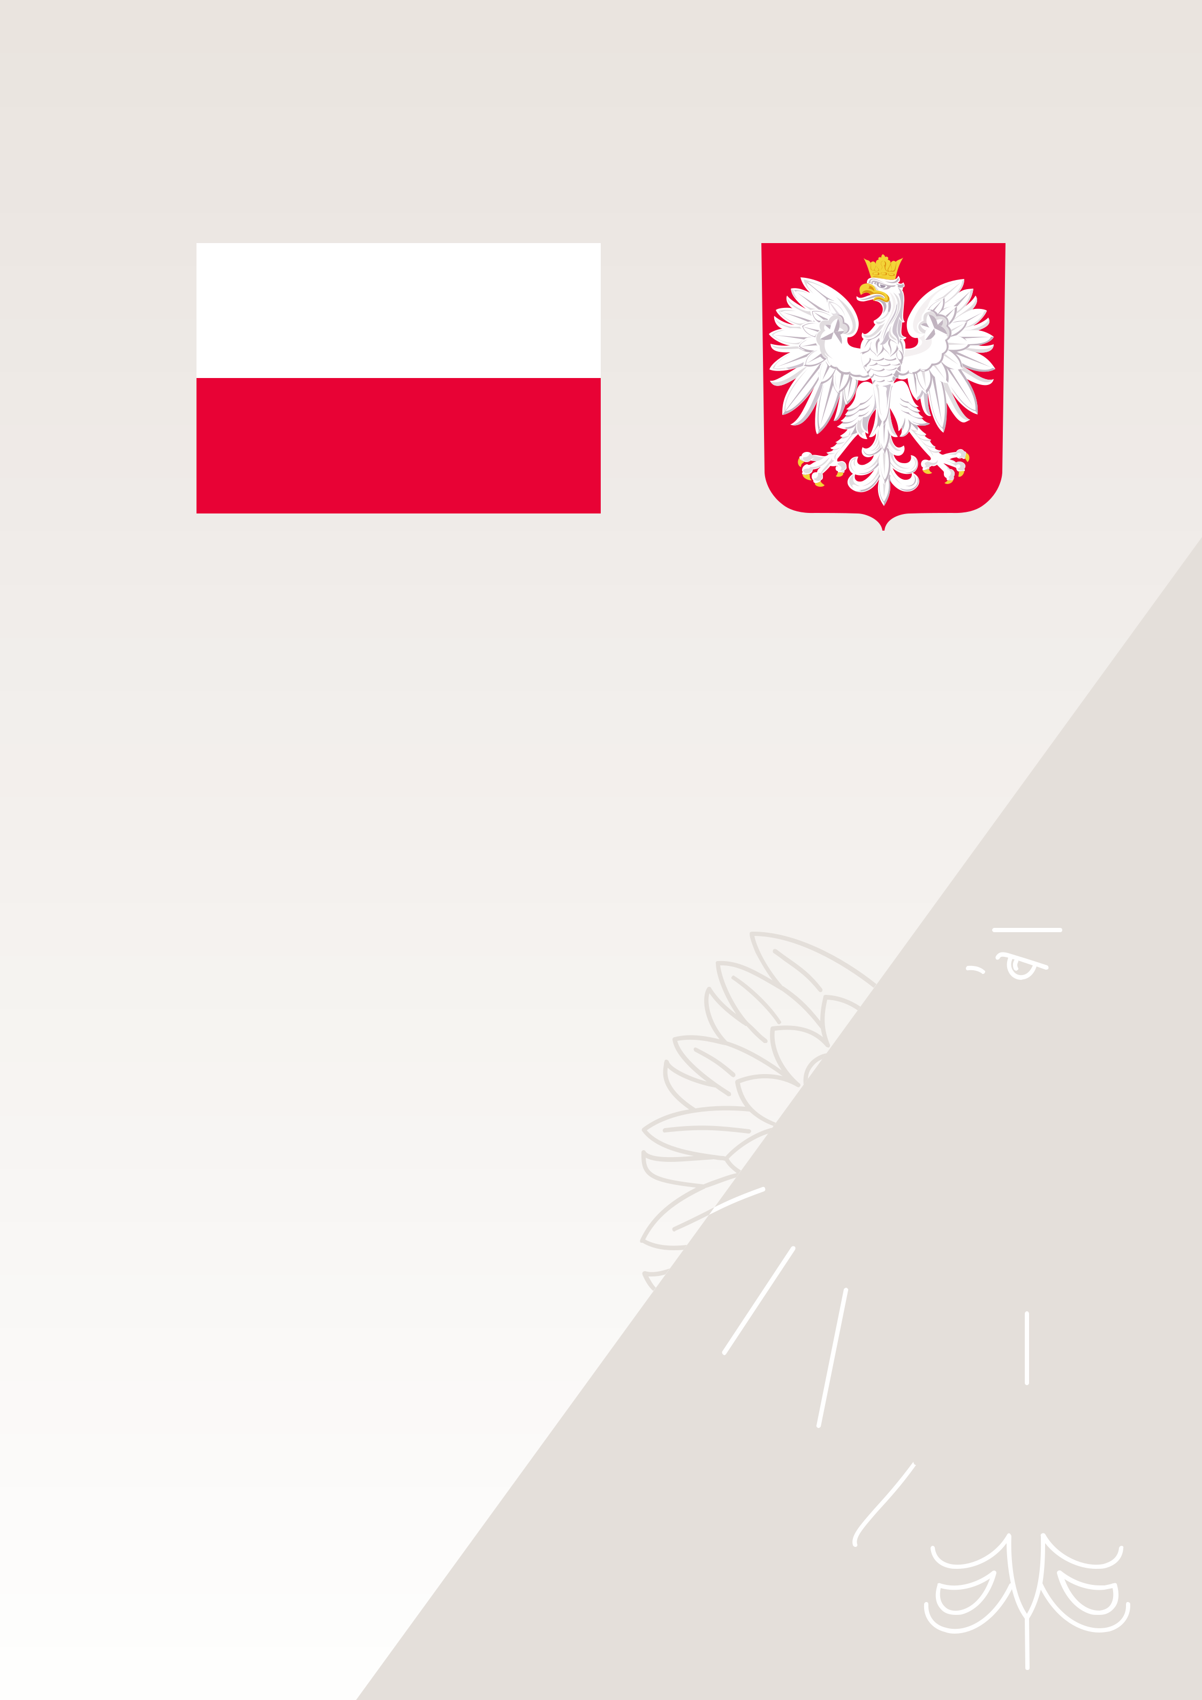

DOFINANSOWANO ZE ŚRODKÓW BUDŻETU PAŃSTWA

POMOC PAŃSTWA
W ZAKRESIE DOŻYWIANIA
na lata 2014-2020
Edycja 2018

DOFINANSOWANIE
136 668,00 zł

CAŁKOWITA WARTOŚĆ
205 030,00 zł

